W ramach zajęć rozwijającyh ch przesyłam Wam dwie karty pracy. W razie jakich problemów czy niejasności w poleceniach możecie pisać na beata.chronowska@hotmail.com. Good luck and have fun

Polecam również grę online SuperSam https://elt.oup.com/student/stepsplus/games/supersam?cc=pl&selLanguage=pl Sprawdź swój refleks i znajomość słówek

KARTA PRACY 1
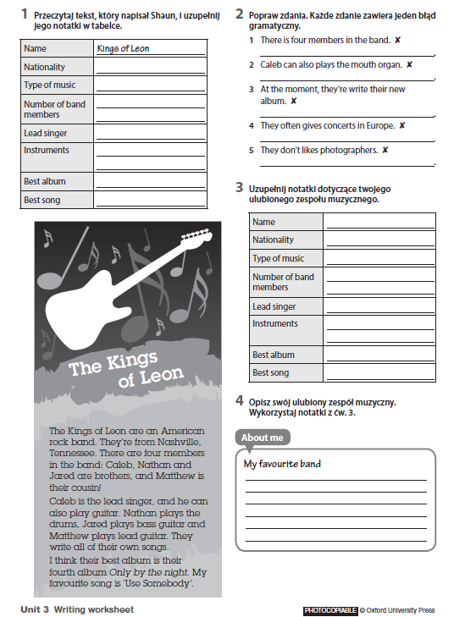

KARTA PRACY 2

